请扫描以下二维码，下载APP使用手机、平板电脑学习。
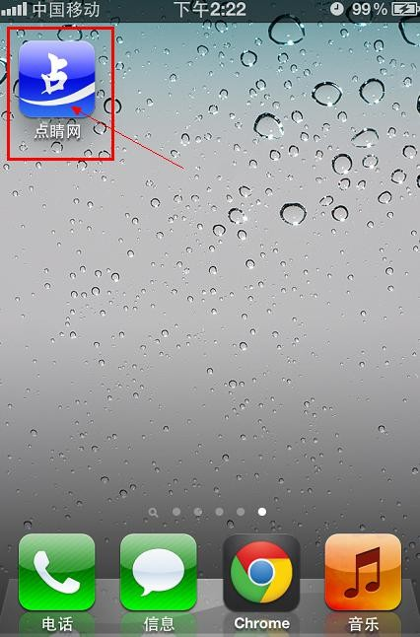

学员在手机、平板电脑查找右下角“四方格”图标，请选择“律师”；或摁住话筒咨询智能机器人找到所在学院。
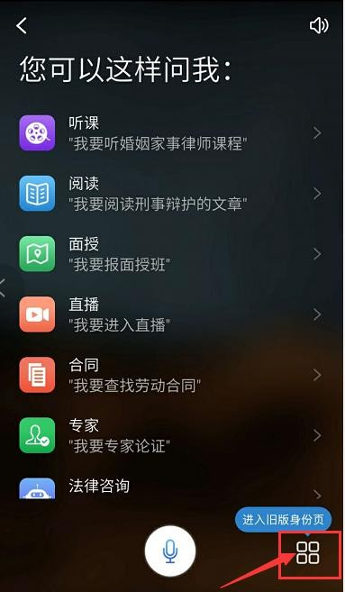
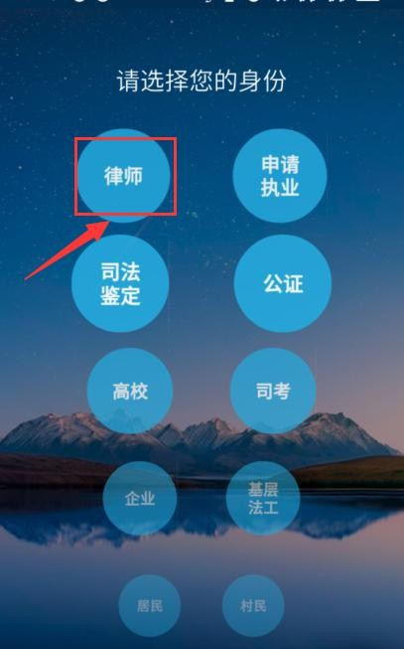

请点击“听课”，输入账号密码（账号为执业证号或手机号，初始密码888888），点击“登录”。再点击“点视”。
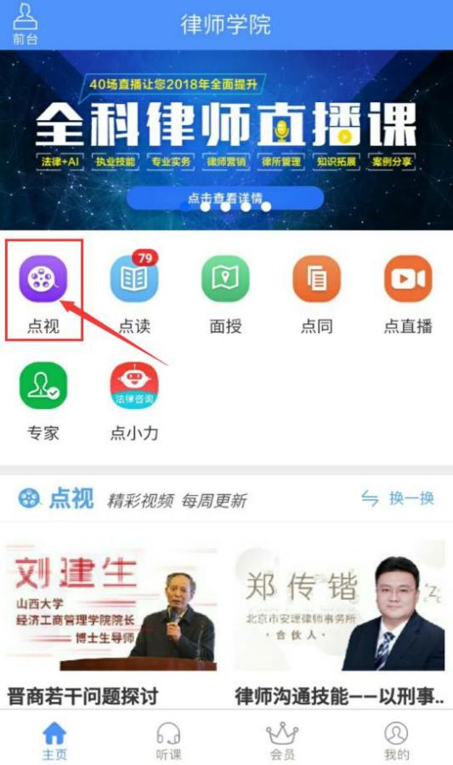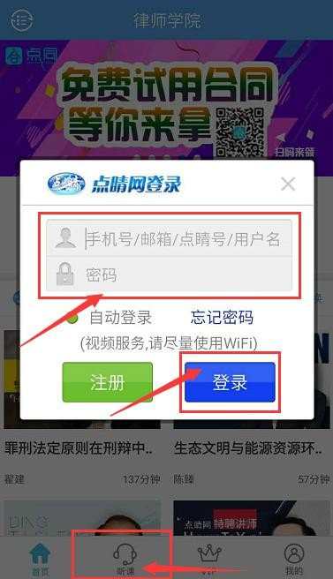

点击中部“点视”，选择课程，点击左下角“＊＊＊点币”。

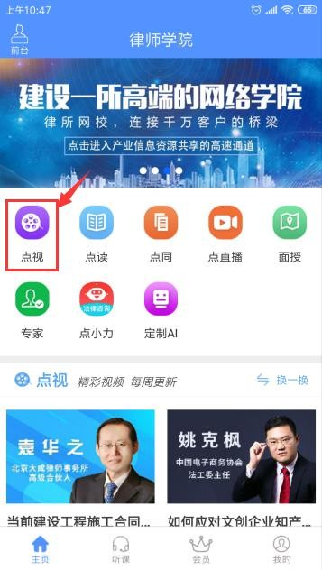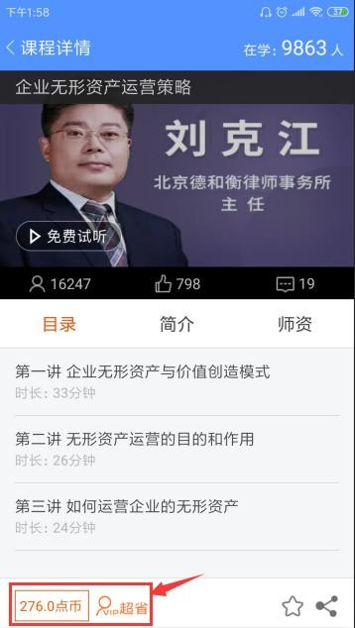

点击“选课”，再选择“去选课”或“去听课”。

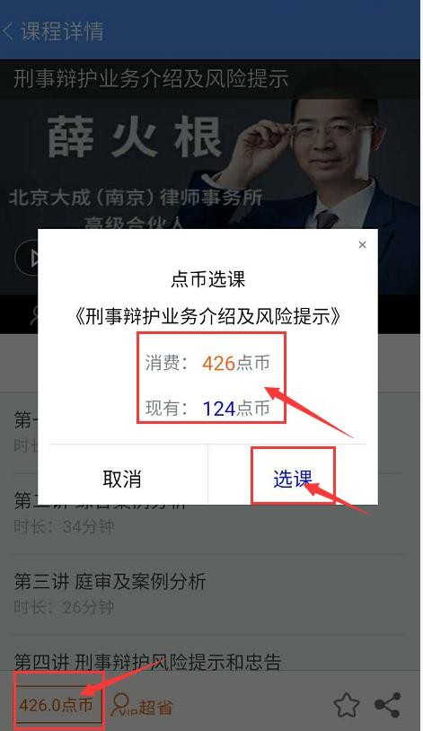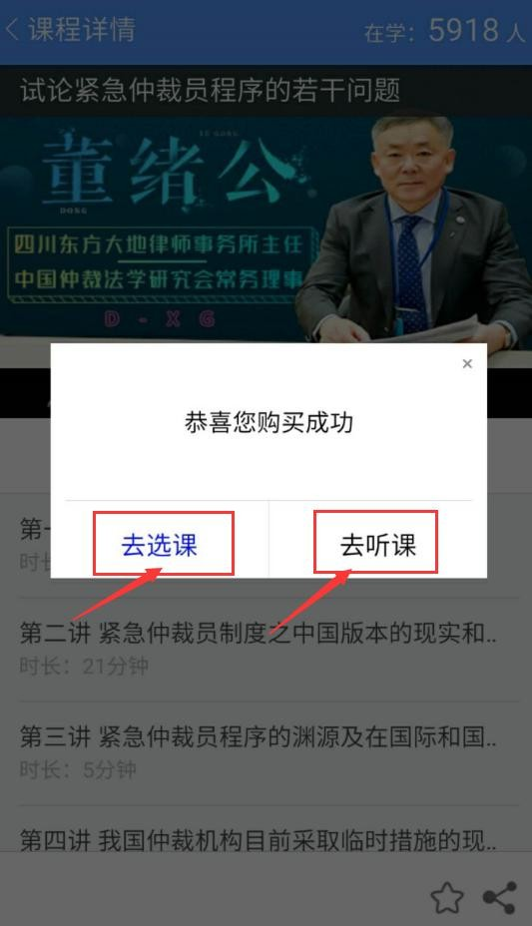

第六步：选择课程

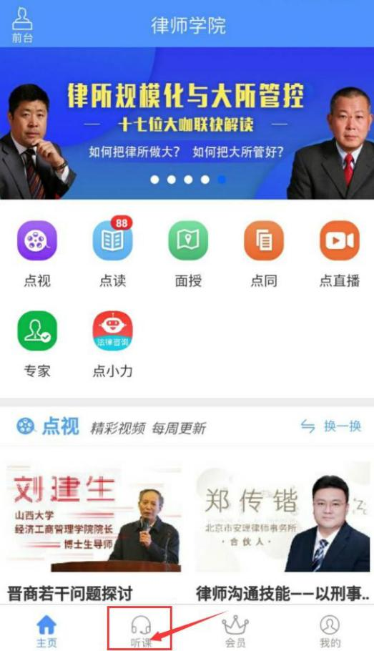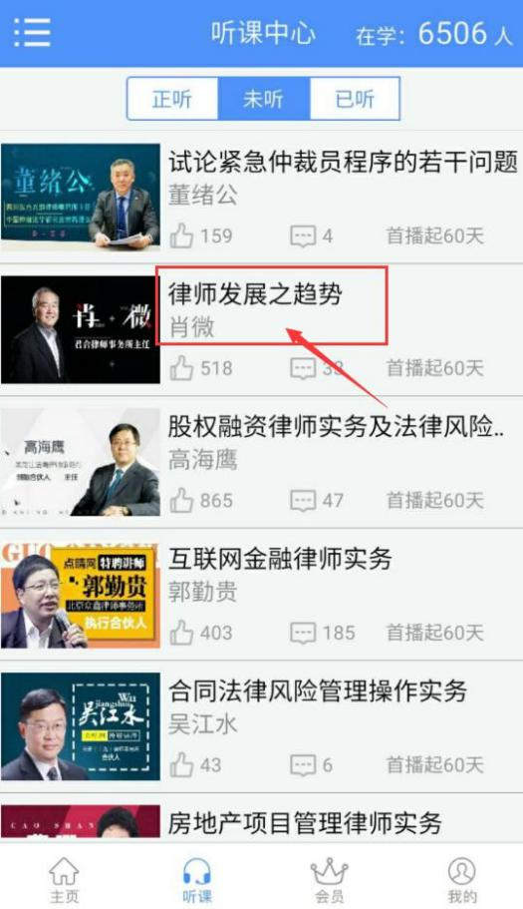点击下方“听课”，再选择要学习的课程，点击课程名称开始听课。

第七步：在线听课
为节约用户上网流量系统默认打开为
，任意点击老师图
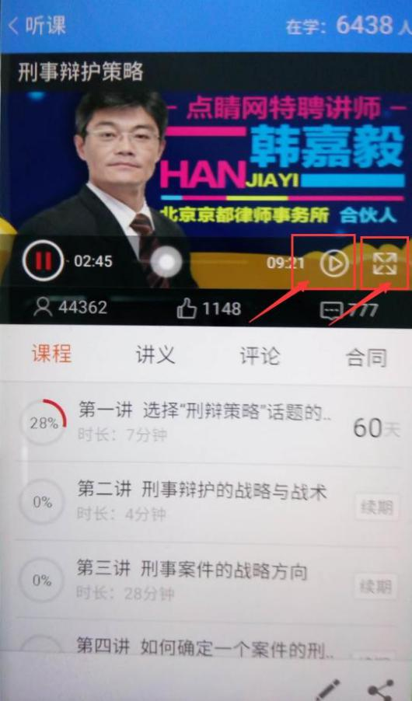
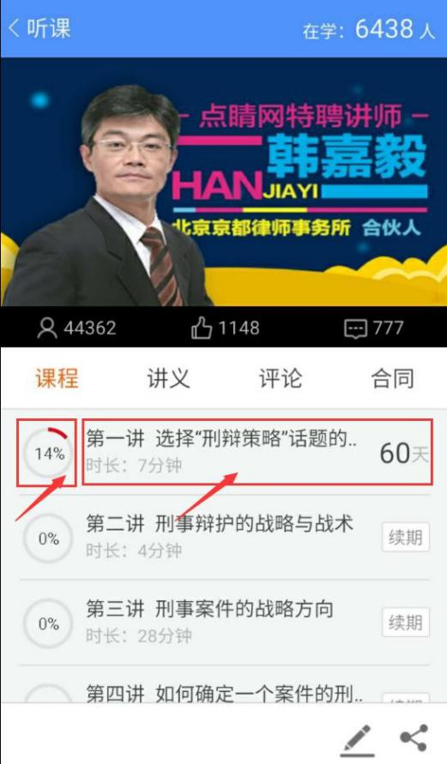片，出现小三角或小耳机，耳机和小三角可在音频和视频间切换。

课程自点播之日起60天内无限次学习，超出需要续期学习的课程，点击“续期”，“确定续期”。
第八步：续期学习
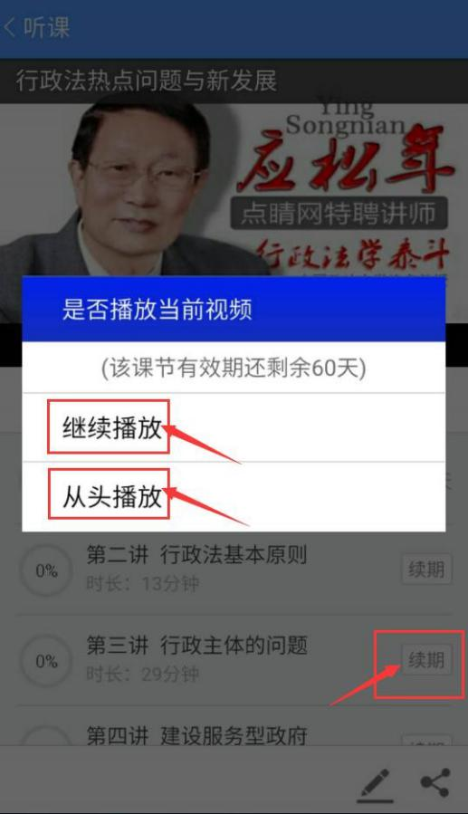
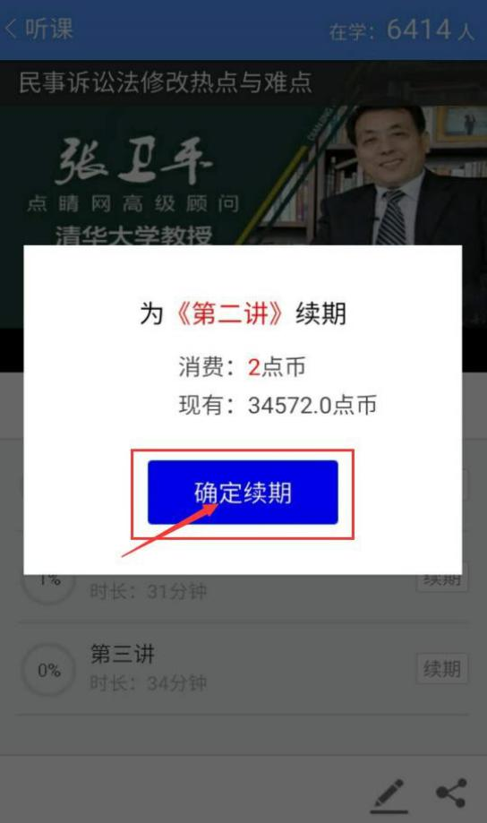

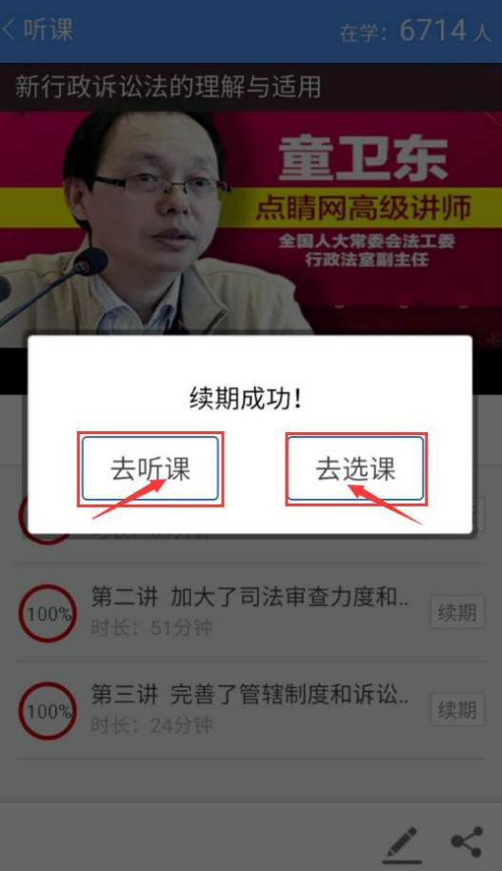
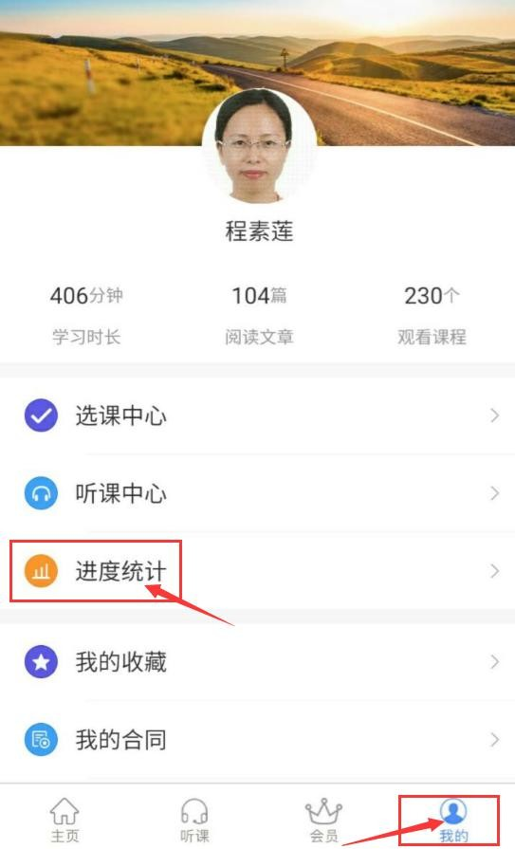续期成功，可以选择“去听课”或“去选课”。点击右下方“我的”，再点击左侧“进度统计” 。
第九步：进度统计

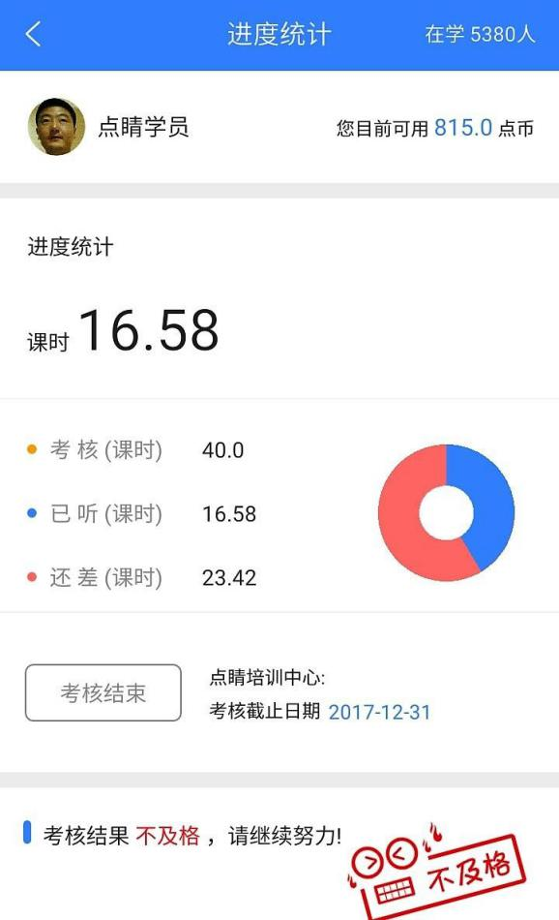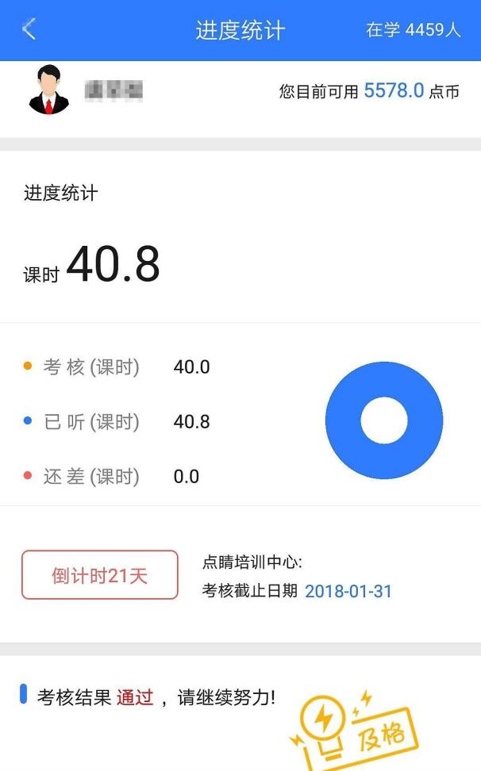学员听课统计结果，如下图。
第十步：统计结果

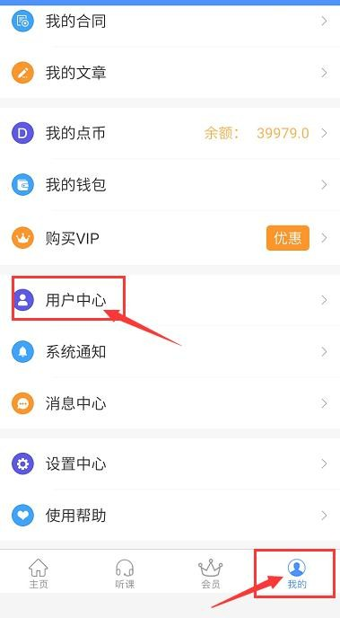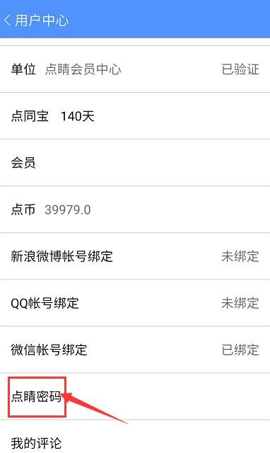点击右下角“我的” ，选择“用户中心”，再点击下方“点睛密码” ，进行密码修改。
第十一步：修改密码

点击右下角“我的” ，再点击下方“手机” ，验证手机，绑定成功手机号可作为听课账号登录点睛网。
第十二步：完善信息
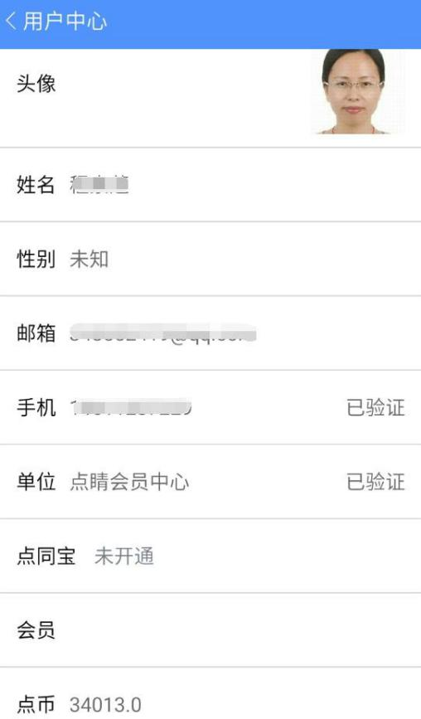

第一步 登录①（协会官网）
- 打开浏览器，输入协会官网http://www.fzlawyers.net/，
在网站首页右侧找到“福州网络律师学院”。
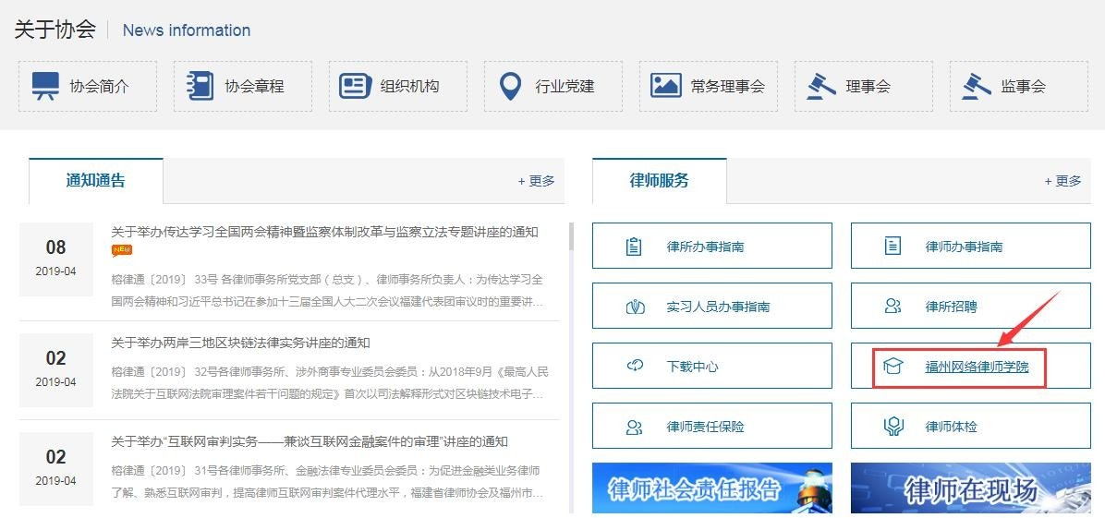

- 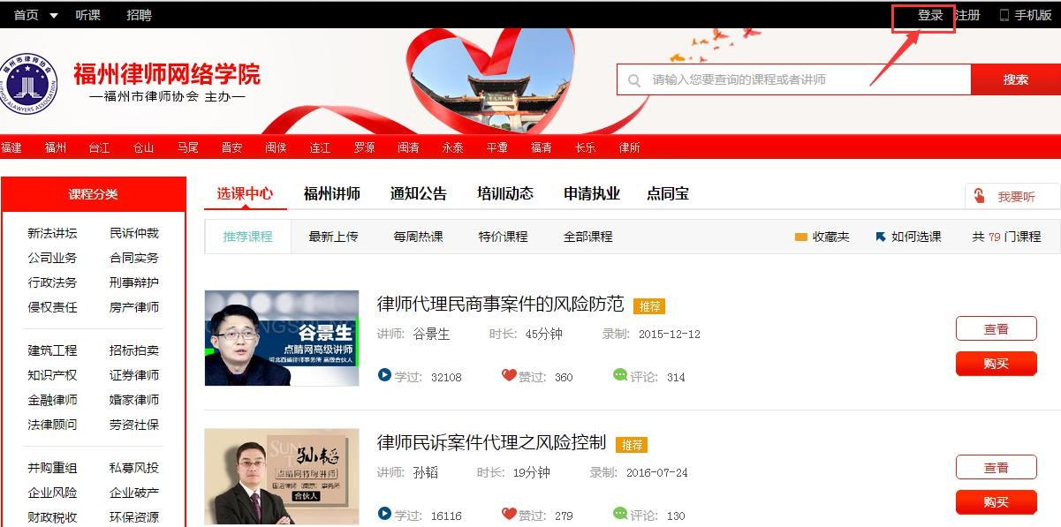打开福州律师网络学院，点击右上角“登录”。输入账号密码登录个人学习平台。
第一步 登录②（协会官网 ）

- 打开浏览器，输入www.zfwx.com进入学员学院主页， 点击右上角“登录”。
第一步 登录（点睛官网）
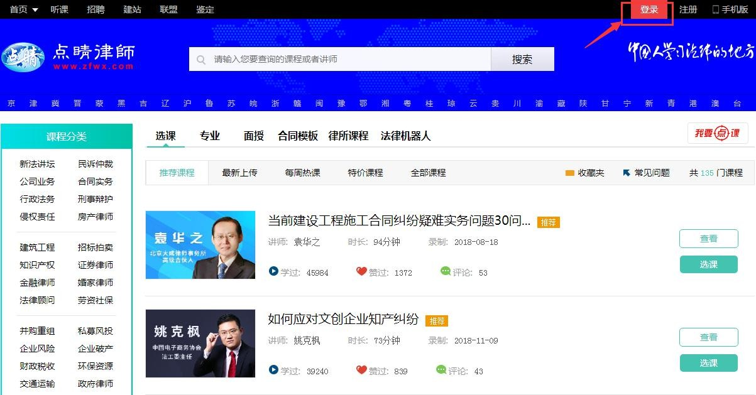

第二步：选课中心
  - 学员登录，点击网站左侧“选课中心”。点击课程之
后“查看”详情
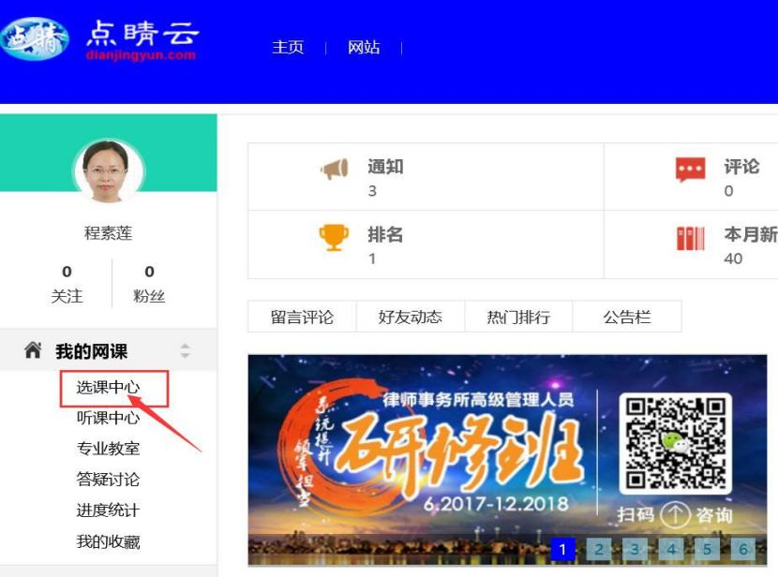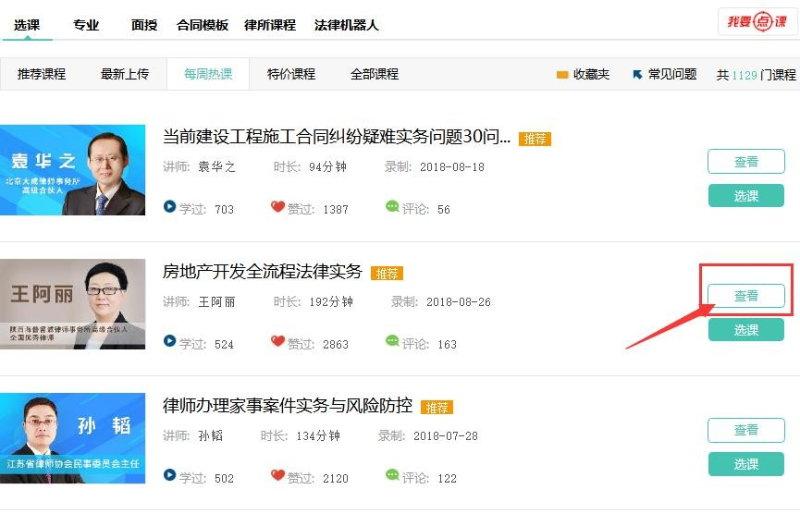

第三步：查看详情
  - 可试听，查看课程时长、上传时间、学习人数、点赞
人数、课程介绍、师资简介、课程目录等，并可发表评论。
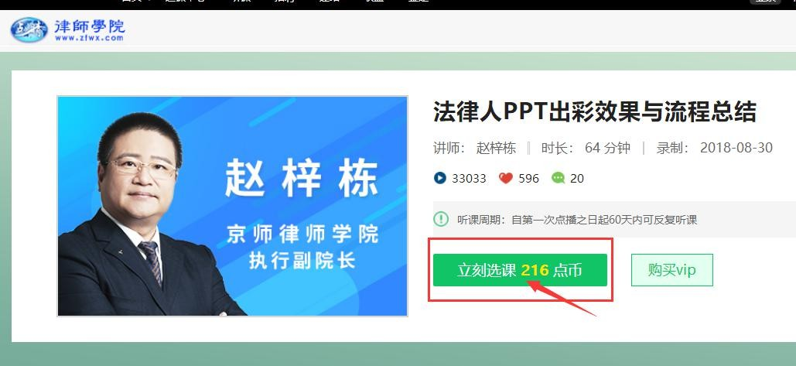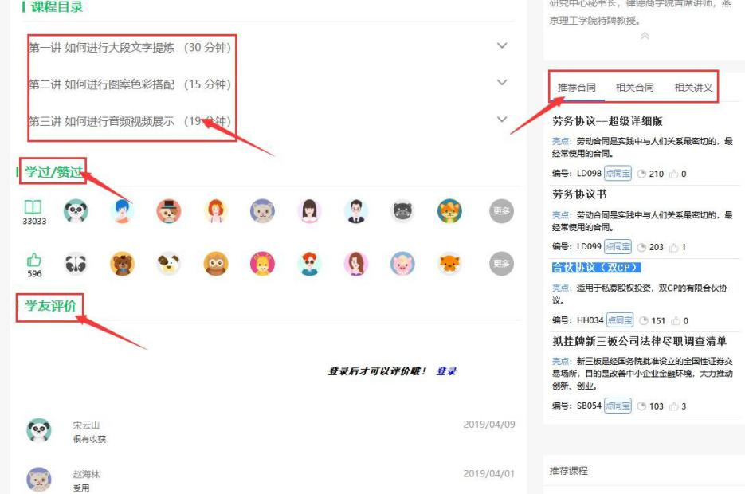

    - 在课程之后点击“选课”，再次点击“确 定选课”。
第四步：选择课程
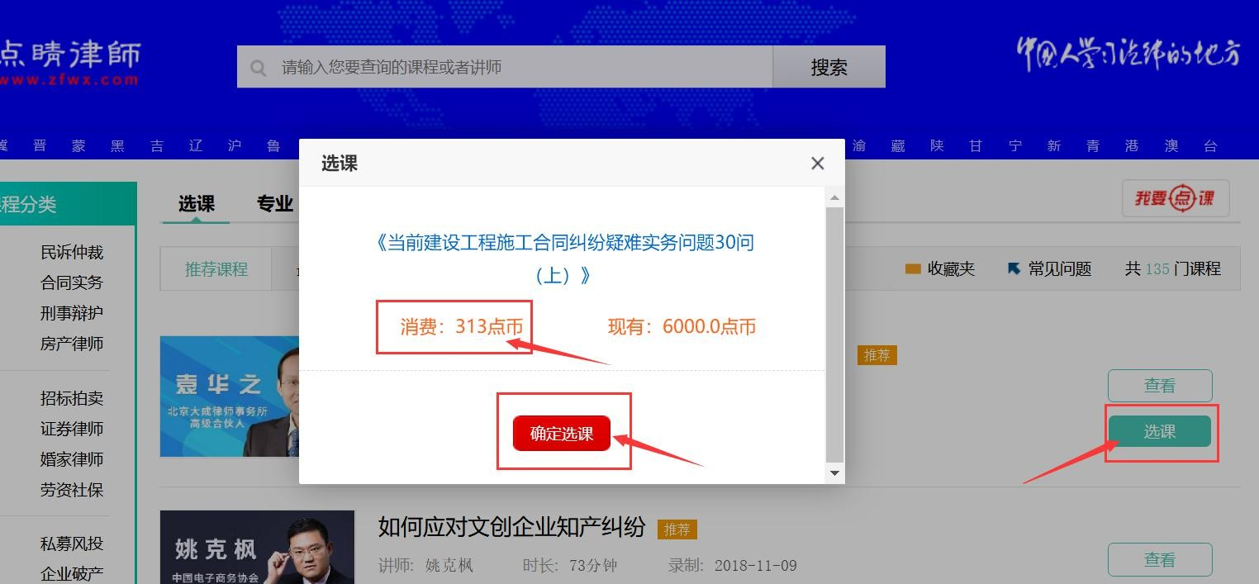

第五步：选课成功
  - 支付相应点币，选课成功，可继续“去选课”。或
“去听课”。点币不足系统会提示支付费用。
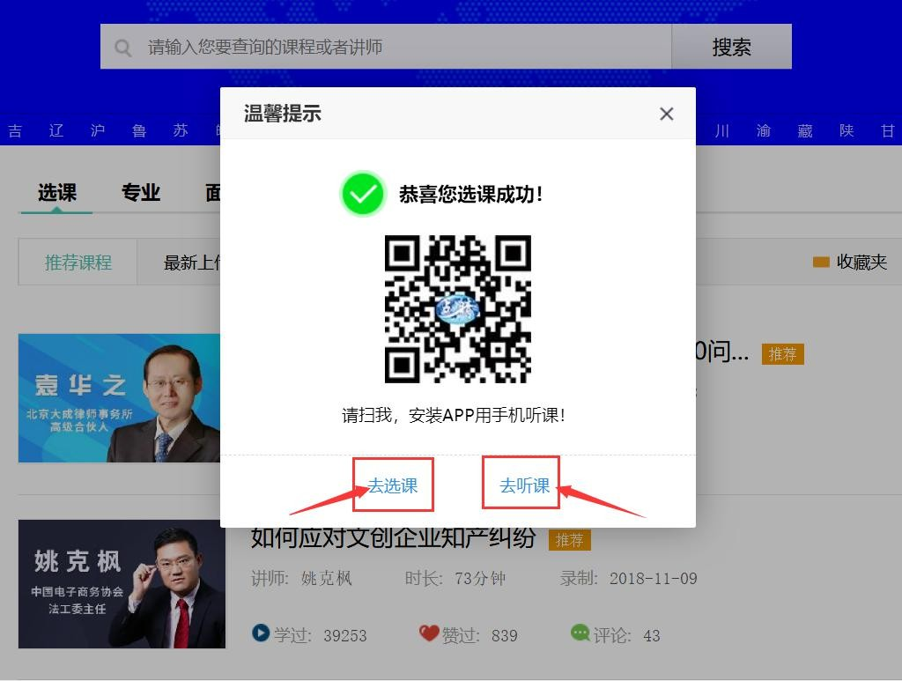

第六步：在线学习
  - 在线学习页面，点击左上角“课程列表”可查看所有
已购买课程；右则可查看目录、做笔记；点击右下角可“全屏观看”。
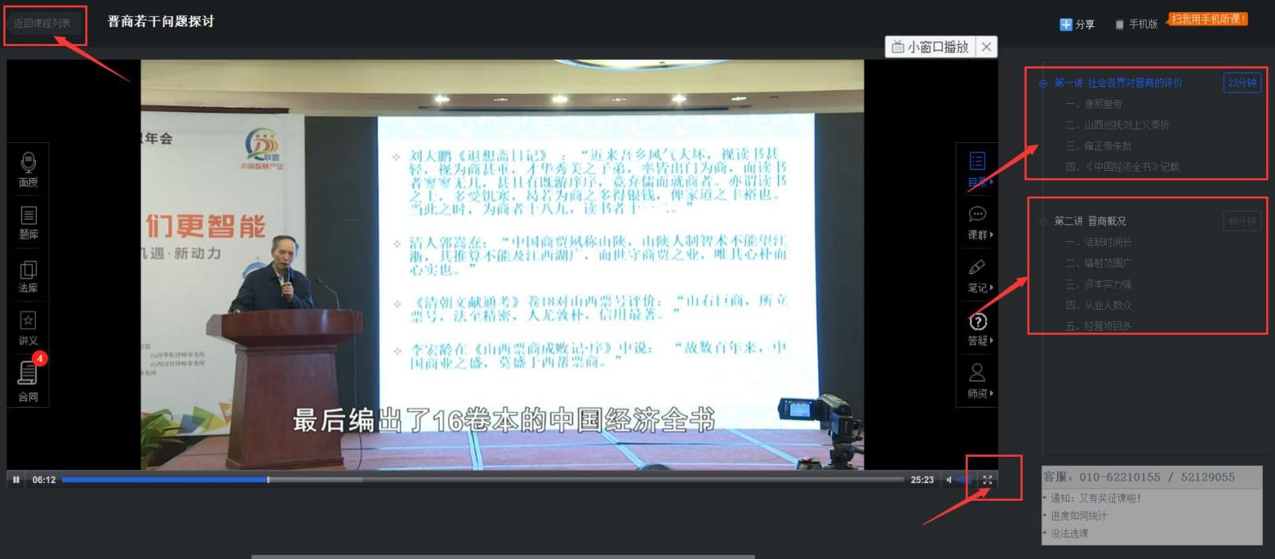

第七步：续期学习
  - 点击课程名称，系统提示是否接着学习，点击“确定”
可继续学习，点击取消，重新开始学习本课程。重新学习之前已学习课程不再记录课时。
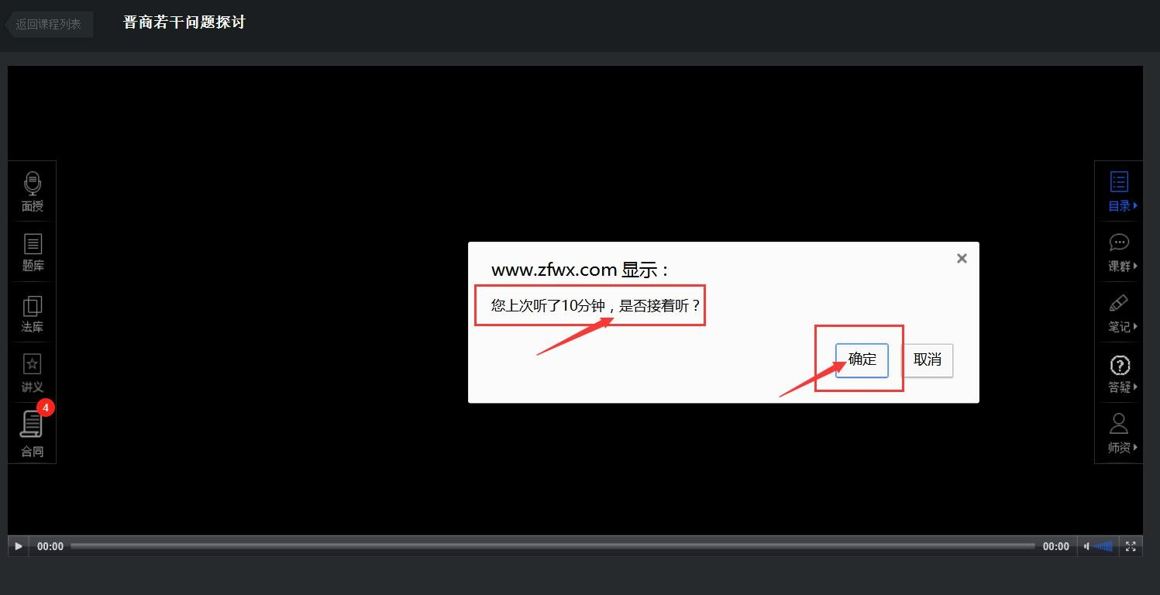

    - 学员登录到听课中心页面，点击网页左侧“进度统计”。系统显示已学习课时，是否合格等信息。
第八步：查看进度
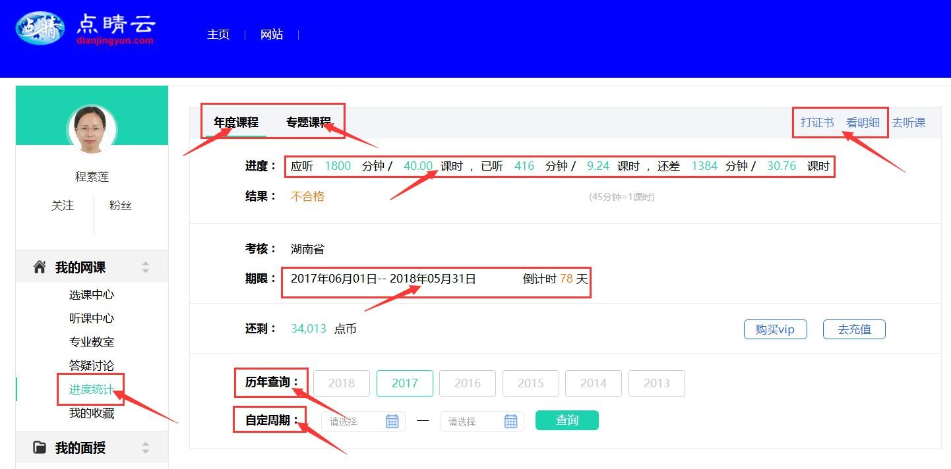

    - 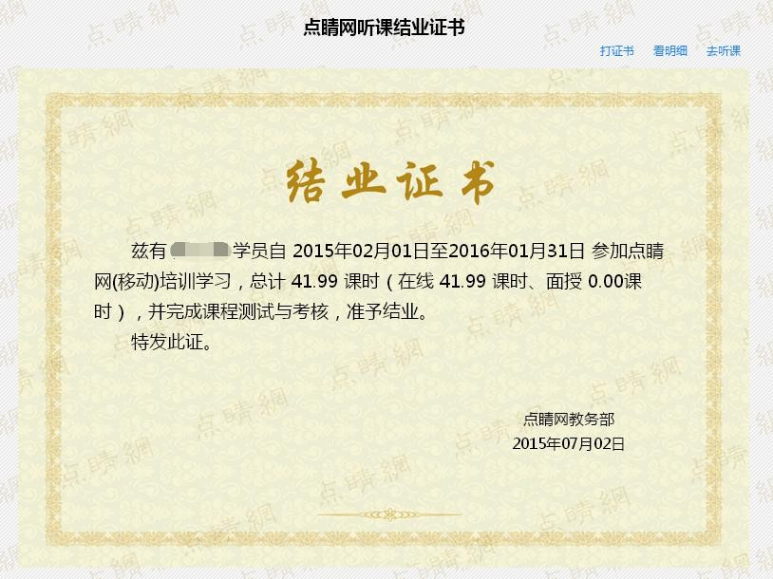请根据需求查看并打印结业证书，点击“打证书”。
第九步：打印结业证书

    - 根据需求查看并打印听课明细，打印请点击“打明细”。
第十步：打印听课明细
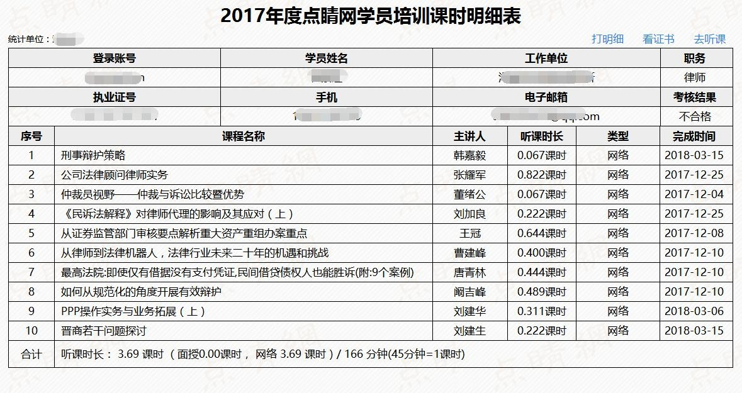

第十一步：新增转所注销
律所有新增、转所或删除的律师名单，请按照
《点睛网（执业）律师新增、转所、注销登记表》填写信息发至市律师协会，市律师协会统一转发注册邮箱zhuce@zfwx.com，点睛网工作人员在收到律协发来的名单进行核对后三个工作日内为大家注册开课或转所注销。

第一步：修改密码
点击左上角“听课”或，在左下侧点击“修改密码”。输入旧新密码，点击“保存”。
，，
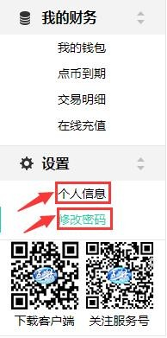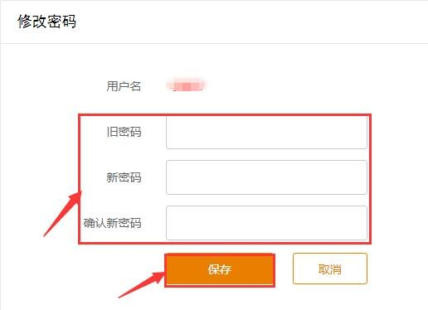

第二步：个人档案
如上操作点击“个人信息”，“点击修改头像”或点击“修改信息”。
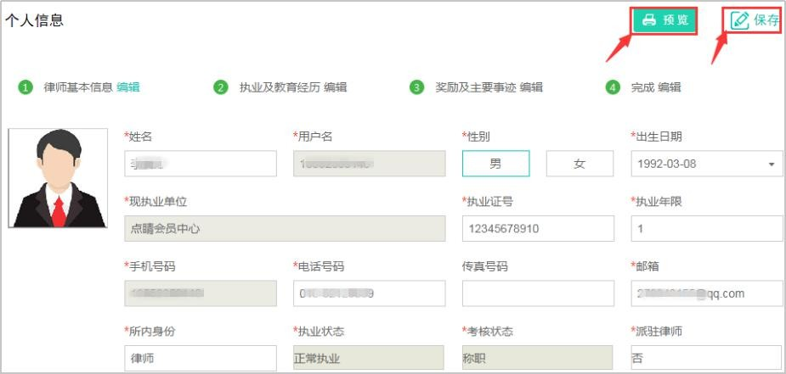
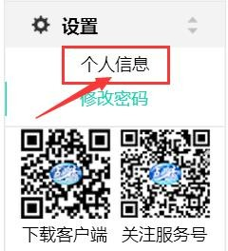

第三步：上传照片
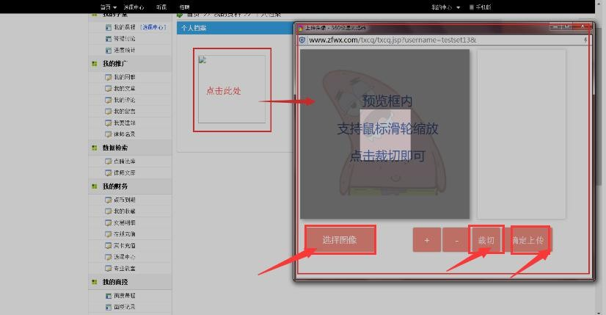点击“选择图像”，点击“裁切”。最后“确定上传”即可。
，，

点睛网一个课程有多少个课时？
点睛网课程的课时不完全一致，根据课程内容来确定， 一般为4个课时以内，学员在选择课程时可以查看课
程后面的课时标示。

点睛网的一节课就是一个课时吗？
如果一节课是45分钟那就正好是一个课时；如果多于或少于45分钟，系统会自动计算课时。

哪些课程听完后会计入考核课时？
凡在协会要求学习时间范围内首次学习的课程（重复学习除外）均可记入考核课时。

重复听课是否累计课时？
重复听课不累计课时，系统只统计听课记录最高的一次课时。

是否可以下载听课？
只提供在线学习，无下载学习功能。。

- 手机号更换是否可以解绑原手号？ 可以，请与教务班主任联系。

点睛网课程听课周期有多长？
课程自点播之日起60天内均可学习，超出时间续期可继续学习。

点击听课为什么无法显示视频？
可能您的电脑缺少flash插件，您只需要安装一个flash插件，重新登录后即可开始学习。

课程是否可快进或后退？
学员可倍数学习，并在该节课程听课进度达到100%之后，再听此课程可快进或后退。

学员听课时，反映“无课程无点币”的问题造成此情况的原因可能为：

- 进错学院。点睛网开设多个学院，身份不同的学员登录到其他学院，则无法查看到所在学院的点币或课程。

- 登录错账号。协会或律所统一上报学员信息到点睛网注册开课，而学员个人可能又注册一账号，登录个人账号则无点币或课程。

移动客户端学习的课程在电脑端是否可以查看得到？
移动客户端和电脑端学习数据同步，可查看。

移动客户端与电脑端是否可以同步学习？
不可以，同一个账号只可在一台电脑、手机或平板电脑上登录习。一方登录，另一方自动退出。

为什么会出现无法登录学习情况？
原因有多种，
- 可能您输入账号或密码错误；
- 第二，可能学习网站错误；
- 第三，后台无您的账号，需要联系班主任上报。

1.联系人：安老师
点睛联系方式
2.班主任安老师 13552300481（同微信）
3.客服QQ群： 120365052、257748158
4.地址：海淀区学院南路38号智慧大厦502 Ｂ
- 点睛网址：www.zfwx.com

THANK YOU .

